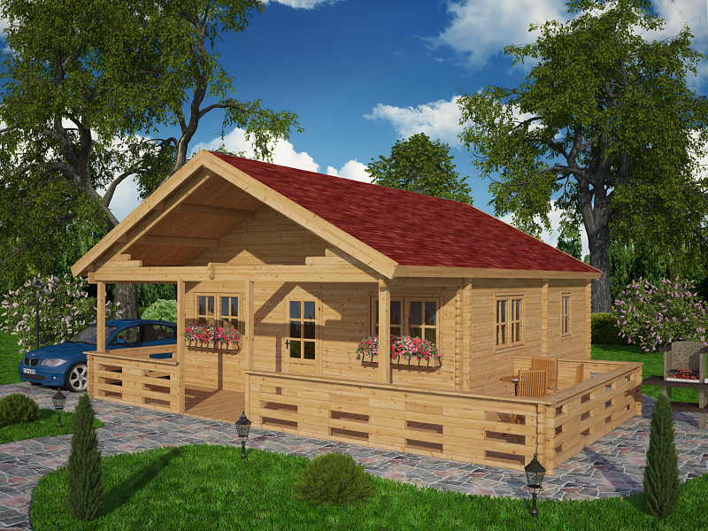
Chalet bois
44 mm
Ref :ATHENA

-surface 36+14m² - 4 pièces
-matière pin du Nord sec
-èpaisseur 44 mm
-sol 595x595cm+200cm
-interieures 570x570cm+200cm
-hauteur faitage 383cm
-hauteur paroi 234cm
-plancher inclus èpaisseur 20 mm
-lambri toit èpaisseur 20 mm
-avancée toit 170 cm
-3 portes 85x192cm 3 fenêtres 138x101cm 2 fenêtres 70x101cm 1 fenêtre 50x50cm
- double vitrage
-surface toiture 58 m²
-couverture inclus onduchappe rouge 2.8mm garantie 7 ans

